UNIVERSIDAD AUTÓNOMA DE SAN LUIS POTOSÍ

FACULTAD DE INGENIERÍA

“PROYECTO: PARED APLASTA CUBOS”

ESTRUCTURAS DE DATOS Y ALGORITMOS “A”

PROFR. SILVIA LUZ VACA RAMIREZ

ALUMNO: EDUARDO MONTES HERNÁNDEZ

INTRODUCION



MANUAL DE USUARIO

INSTRUCCIONES DE INSTALACIÓN

Prende tu computadora y espera a que tu Windows 95/98/2000/xp/vista/7.

Inserta el disco y espera a que cargue.

Dentro de mi pc abre la unidad de cd/dvd.

Copia la carpeta que dice “Codigo Fuente” a cualquier carpeta en tu computadora.

INSTRUCCIONES DE EJECUCIÓN

Abre la carpeta “CODIGO” de tu computadora y da doble click sobre “proyecto.exe”

REQUERIMIENTOS DEL SISTEMA

Sistema operativo Windows 95/98/2000/xp/vista/7

Procesador Desde 667 mhz en adelante

Memoria Desde 32 mb en adelante

Tarjeta de video Desde 4 mb en adelante

Disco duro 1 mb de espacio libre

Tarjeta de sonido No necesaria

ENTORNO DE JUEGO

MENU:

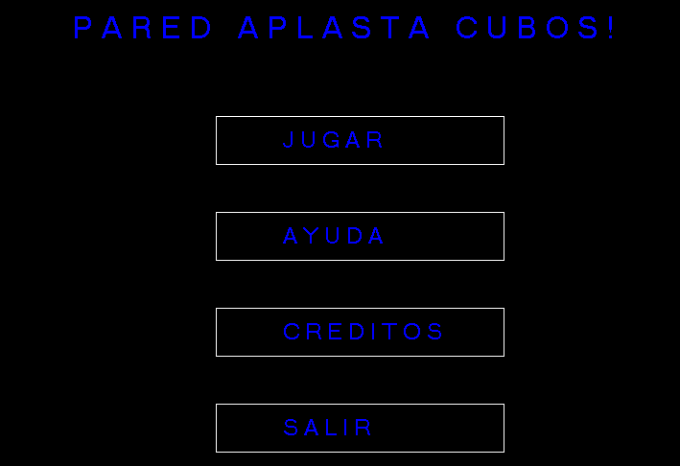

Este es el menú del juego; desde el puedes acceder al juego, a la ayuda, a los records y salir del menu.

Te puedes mover atraves del menú con el mouse y al dar click izquierdo podras elejir una de las opciones que se muestran

JUEGO:

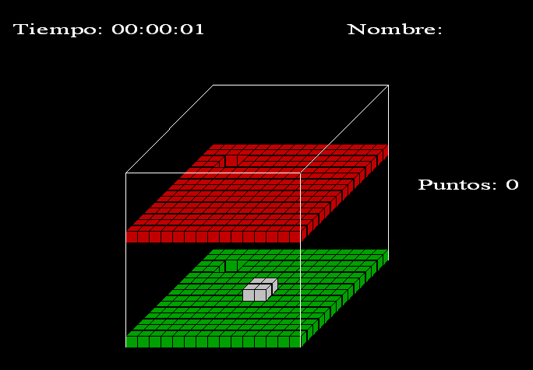

Este es el entorno del juego, en el puedes mover el jugador que se ve arriba de la primera pila de cubos; la pared que esta de color rojo va descendiendo y tienes que cuidar al jugador de que no sea aplastado posicionando a jugador en el hueco que se muestra en la pared color verde, si lo logras hacer antes de que la pared llegue hasta abajo tu marcador se incrementara, pero cuidado por que cada vez que hagas mas puntos la dificultad ira aumentando.

AYUDA:

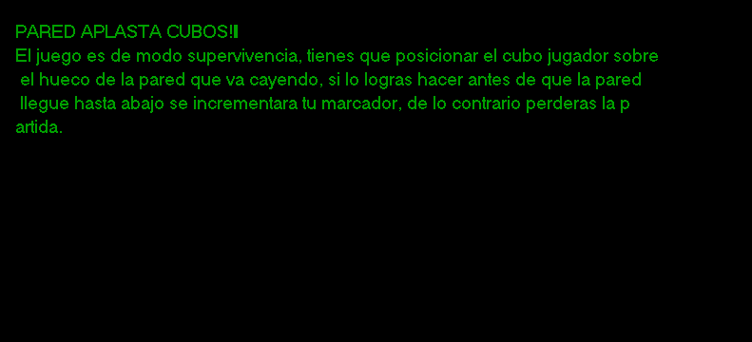

En esta pantalla se muestra la ayuda del juego, de forma muy sencilla.

RECORDS:

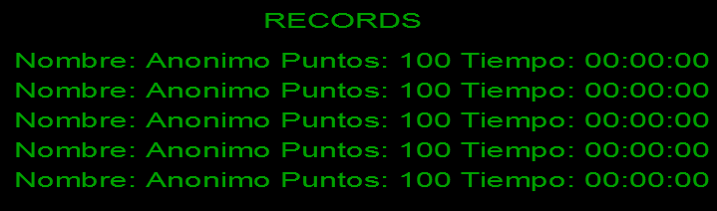

En esta pantalla se muestran los records de las personas que han jugado; en este caso todo esta en anónimo porque no hay records hasta que empieces a jugar.